

Toruń, dnia 18.07.2024

Jakub Hartwich

Radny Miasta Torunia

**Szanowny Pan**

**Paweł Gulewski**

Prezydent Miasta Torunia

**WNIOSEK**

**Szanowny Panie Prezydencie,**

zwracam się z prośbą o obniżenie (zrównanie z jezdnią) krawężników przy wszystkich przejściach dla pieszych na budowanej ulicy Pająkowskiego i Drogi Trzepowskiej.

Na nowej inwestycji ( budowa ulicy Pajakowskiego i Drogi Trzepowskiej) wszystkie wyniesienia krawężnika na przejściach dla pieszych nie mają przepisowej wysokości , która nie powinna być wyższa niż 2cm. Proponuję krawężnik 0 cm , który ułatwia życie nie tylko osobą niepełnosprawnym na wózkach inwalidzkich ( nie są w stanie samodzielnie pokonać wystającego krawężnika) ale ułatwi pracę ich opiekunom . Obniżenie krawężników na wysokość 0 cm ucieszy wielu innych mieszkańców : rowerzystów ,rodziców pchających wózki dziecięce ,dzieci i osoby poruszające się na deskorolkach ,hulajnogach itp. ,a także osoby starsze czy chore ,które mają problemy z podnoszeniem nóg.

Miasto Toruń powinno wprowadzić wysokość 0 cm jako standard w budowaniu infrastruktury pieszej dla nowych i remontowanych ulic.

W związku z powyższym bardzo proszę o interwencję w sprawie wysokości krawężników na przejściach dla pieszych (Inwestycja ,budowa ulicy Pająkowskiego i Droga Trzepowska) , oraz wprowadzenie uchwały przyjaznej wszystkim mieszkańcom Torunia o stosowaniu krawężników o wyskości 0 cm jako standard w budowaniu i remontowaniu infrastruktury pieszej. Dla pełnego obrazu załączam zdjęcie przy ulicy Pająkowskiego. 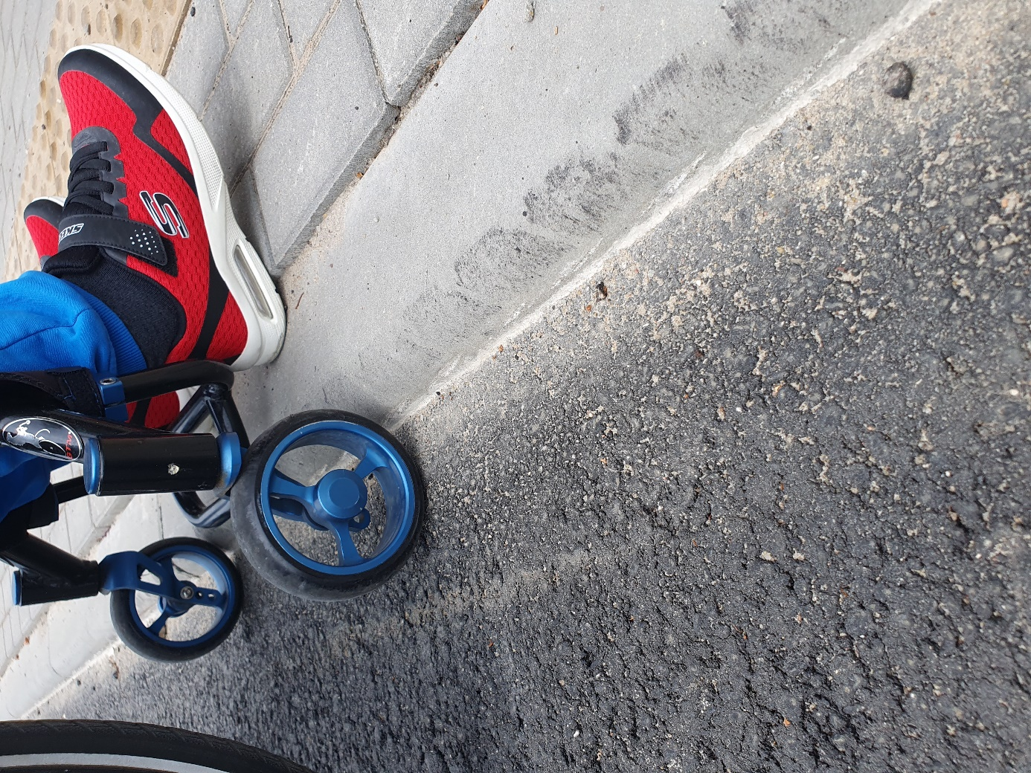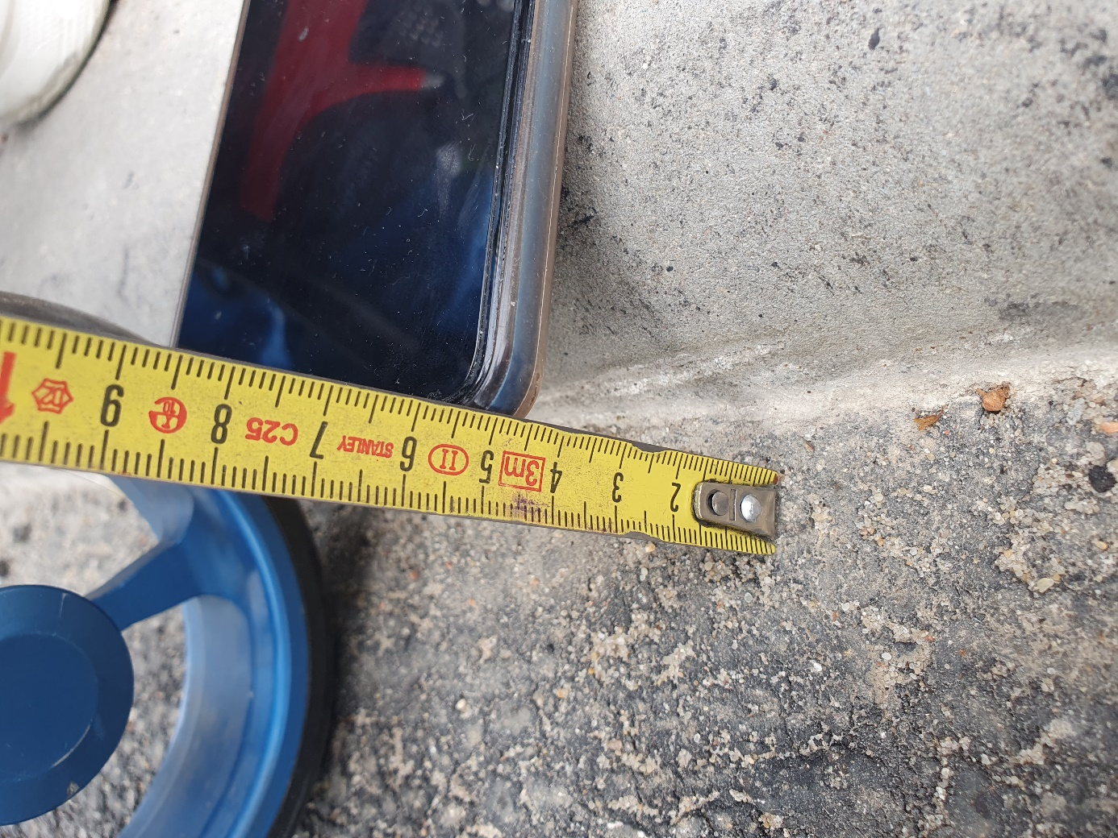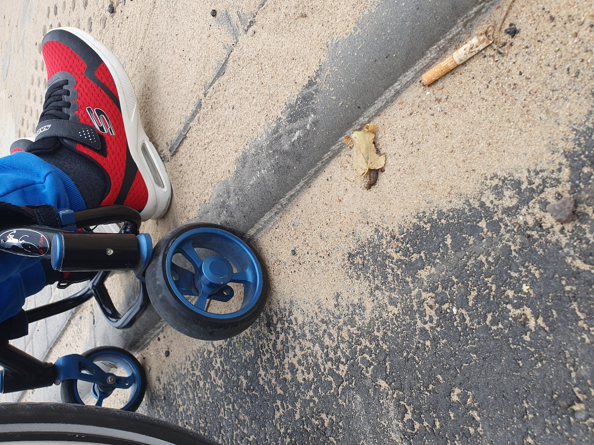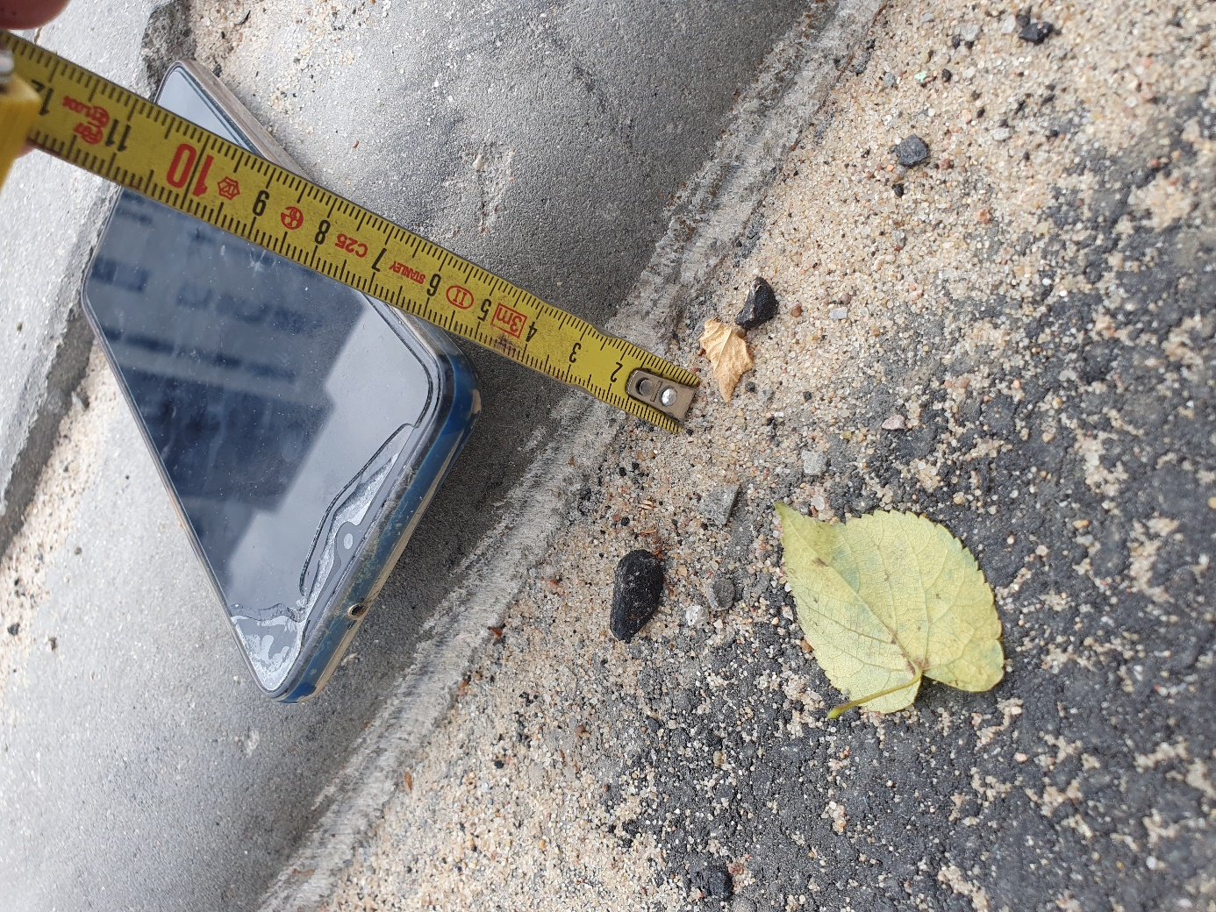

Z poważaniem

Jakub Hartwich